

**COMUNE DI GENOVA**

**DIREZIONE TECNOLOGIE DIGITALIZZAZIONE E SMART CITY**

**SETTORE PROGRAMMAZIONE E REALIZZAZIONE**

**ACQUISIZIONE DI SERVIZI DI MANUTENZIONE EVOLUTIVA E ADEGUATIVA PER LA PIATTAFORMA DEI PAGAMENTI (MIP - MODULO INCASSI E PAGAMENTI E PUNTO UNICO DI EMISSIONE) DEL COMUNE DI GENOVA**

Versione 1.0

**ALLEGATO 16 – DESCRIZIONE FUNZIONALITA’ DI GESTIONE DELLE VOCI CONTABILI**

# Introduzione

Nel presente documento vengono discusse le attuali funzionalità e quelle desiderate per la gestione e la verifica delle voci contabili utilizzate da MIP.

Si fa notare come una sommaria descrizione delle nuove funzionalità sarà contenuta nelle sezioni 2.1.2, 2.3 e 3. In ogni caso, ulteriori dettagli ed affinamenti dovranno essere ottenuti durante la fase di analisi.

# Report Voce Contabile

Di seguito vengono illustrate le funzionalità del modulo “report voce contabile”, pensato per consentire agli operatori un agevole monitoraggio e verifica degli importi incassati e previsti.

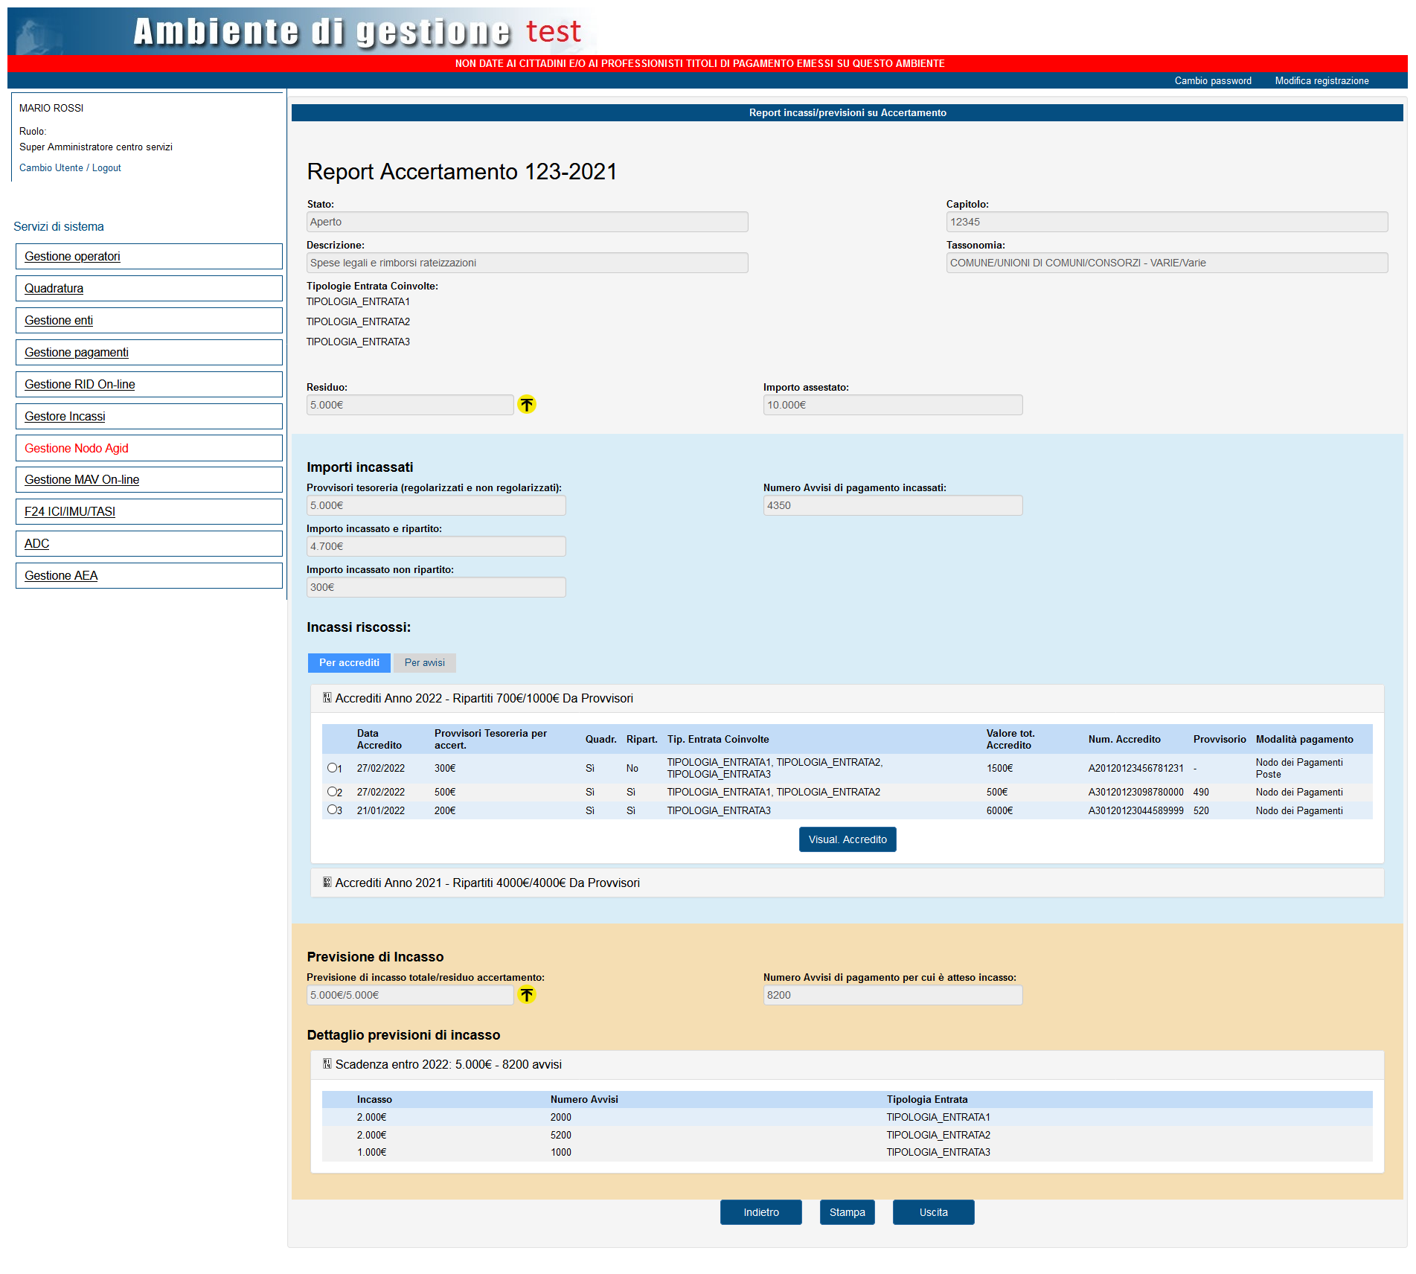

## Sezione iniziale

### SOTTOSEZIONE INTRODUTTIVA

In questa parte sono riportate le informazioni sintetiche relative all’accertamento selezionato.

* **Stato:** lo stato della voce contabile (attivo/non attivo)
* **Capitolo:** voce del capitolo contabile associato all’accertamento
* **Descrizione:** descrizione dell’accertamento
* **Tassonomia:** tassonomia selezionata secondo un ‘elenco esposto da Pagopa
* **Tipologie Entrata Coinvolte: Tipologie Entrata che hanno emesso avvisi con ripartizioni su tale accertamento**

### ****SEZIONE CON DATI OTTENUTI DA SIB (E)****

**Solo per gli accertamenti, sarà necessario inserire in questa sottosezione alcuni dati ottenuti da SIB tramite integrazione applicativa (descritta nell’Allegato 18 – Specifiche Integrazione Applicativa SIB):**

* **Residuo:** disponibilità effettiva residua di quell’accertamento (dopo avere emesso la reversale).

Questo campo dovrà prevedere un’icona al suo fianco, in base al seguente criterio:

* Verde se l’importo ancora da riscuotere sull’accertamento (in base agli avvisi emessi) satura la capacità meno dell’80%
* Giallo se l’importo ancora da riscuotere sull’accertamento (in base agli avvisi emessi) satura la capacità tra l’80% ed il 100%
* Rosso se l’importo ancora da riscuotere sull’accertamento (in base agli avvisi emessi) fa sforare la capacità
* **Importo assestato:** disponibilità iniziale +/- le variazioni intervenute nell’anno

## Sezione importi incassati

In questa parte sono riportate le informazioni sintetiche e di dettaglio relative agli incassi effettuati.

È bene sottolineare come la sezione differenzi gli importi “Provvisori tesoreria” (cioè quelli indicati nelle varie ripartizioni e poi presenti negli accrediti) da quelli “effettivamente ripartiti” (cioè quelli indicati nelle varie ripartizioni, arrivati con gli accrediti e poi effettivamente ripartiti).

### Sottosezione generale

In questa parte vengono visualizzati alcuni dati generali circa gli importi incassati per la voce contabile:

* **Provvisori tesoreria:** importi incassati
* **Importo incassato e ripartito:** somma degli importi destinati allo specifico accertamento che sono stati effettivamente ripartiti
* **Importo incassato NON ripartito:** differenza tra “provvisori tesoreria“ e “Importo incassato e ripartito sull’accertamento”
* **Avvisi di pagamento incassati:** numero di avvisi la cui ripartizione prevede incasso su quello specifico accertamento

### Sottosezione Incassi riscossi

In questa sottosezione vengono mostrati i dettagli circa gli incassi riscossi, divisi come segue:

* **PER AVVISI**: per ogni anno, indica gli avvisi (divisi per tipologia di entrata) per cui si è incassato un importo destinato all’accertamento. In particolare, oltre al valore cumulativo di “Provvisori tesoreria” ed effettivamente ripartiti, si ha una tabella con:
  + **Provvisori tesoreria**: importi incassati per quello specifico accertamento per quel determinato anno
  + **Numero di avvisi** che hanno portato l’incasso
  + **Tipologia di entrata** relativa
* **PER ACCREDITI**: per ogni anno, indica gli accrediti per cui è previsto un incasso sullo specifico accertamento. In particolare, oltre al valore cumulativo di destinati ed effettivamente ripartiti, ci sarà una tabella contenente N righe per N accrediti con le seguenti colonne:
  + **Data Accredito:** la data in cui l’accredito è stato ricevuto
  + **Provvisori tesoreria**
  + **Quadrato:** indica se l’accredito è stato quadrato
  + **Ripartito:** indica se l’accredito è stato ripartito
  + **le tipologie di entrata coinvolte** nell’accredito
  + **Valore totale accredito**
  + **IdAccredito:** numero dell’accredito
  + **Provvisorio:** l’identificativo del provvisorio a cui è collegato l’accredito
  + **La modalità di pagamento:** Nodo dei Pagamenti, Nodo dei Pagamenti Poste, etc.

Per ogni riga è possibile visualizzare il dettaglio del singolo accredito premendo il bottone “Visual. Accredito” (porta alla stessa pagina dell’esito dell’inquiry di quadratura🡪visualizzazioni 🡪 visualizzazione accrediti con gli input per arrivare al dettaglio)

## Sezione previsione di incasso

In questa parte sono riportate le informazioni sintetiche e di dettaglio relative alle previsioni di incasso.

### Sottosezione introduttiva ****(E)****

**Per gli accertamenti:**

**Previsione di incasso totale/residuo accertamento:** questo dato illustra il rapporto tra la somma degli importi attesi sull’accertamento relativi ad avvisi emessi ma non ancora incassati FRATTO la capacità residua effettiva dell’accertamento. Questo ultimo dato dovrà essere ottenuto da SIB sfruttando i meccanismi di integrazione applicativa **descritti nell’Allegato 18 – Specifiche Integrazione Applicativa SIB.**

Questo campo dovrà prevedere un’icona al suo fianco, in base al seguente criterio:

* Verde se l’importo ancora da riscuotere sull’accertamento (in base agli avvisi emessi) satura la capacità meno dell’80%
* Giallo se l’importo ancora da riscuotere sull’accertamento (in base agli avvisi emessi) satura la capacità tra l’80% ed il 100%
* Rosso se l’importo ancora da riscuotere sull’accertamento (in base agli avvisi emessi) fa sforare la capacità

**Per i sottoconti:**

**Previsione di incasso totale:** somma degli importi attesi sull’accertamento relativi ad avvisi emessi ma non ancora incassati

**Per tutte le tipologie di voce contabile:**

* **Numero Avvisi di pagamento per cui è atteso incasso:** numero degli avvisi emessi ma non ancora incassati la cui ripartizione contiene l’accertamento in oggetto

### Sottosezione di dettaglio delle previsioni di incasso

Per ogni anno e per ogni tipologia di entrata (TE) vengono riportati:

* incasso: l’incasso atteso (incasso)
* numero avvisi: numero avvisi su cui è atteso l’incasso
* tipologia entrata: TE su cui è atteso l’incasso

## Stampa Report

Il modulo prevede la stampa di un file excel con quattro fogli, relativi alle sezioni sopra descritte.

* Dati Generali
* Incassi Riscossi per accrediti
* Incassi Riscossi per avvisi
* Previsione di Incasso

# Gestione voci contabili ****(E)****

Il MIP dispone di una tabella per la gestione delle voci contabili a cui viene fatto riferimento per la gestione di debiti e tariffe. Tecnicamente, la tabella si potrebbe sostituire con un costante allineamento con SIB, ma questo potrebbe causare problemi di affidabilità e performance. Pertanto, allo stato attuale, si pensa di mantenere l’attuale tabella, con il vincolo di aggiornarla costantemente con i dati forniti da SIB e limitare l’update “da utente” ad un numero esiguo di dati. A tendere, i dati della suddetta tabella dovranno essere forniti dal solo SIB.

## Tabella delle voci contabili

L’update periodico della tabella delle voci contabili dovrà essere realizzato sfruttando i meccanismi di integrazione applicativa **descritti nell’Allegato 18 – Specifiche Integrazione Applicativa SIB.**

La tabella, oltre alle colonne attualmente previste, dovrà essere ampliata per poter gestire anche lo stato della voce contabile (restituito dall’integrazione applicativa o desunto da informazioni di contesto), l’importo nominale dell’accertamento, la disponibilità effettiva, il codice tassonomico da comunicare a PagoPA (in caso sia specifico per la voce contabile – si veda sez. successiva) e l’eventuale sostituzione con altra voce contabile.

## ****Gestione tassonomie delle voci contabili****

La gestione delle tassonomie richieste da PagoPA dovrà essere il più possibile automatizzata, sfruttando due principali tipi di associazione:

* Associazione tra tassonomia e voce contabile
* Associazione tra tassonomia e capitolo di bilancio

L’applicativo dovrà dunque prevedere le funzionalità di gestione di una tabella che permetta di associare ogni capitolo di voce contabile ad una tassonomia. Tale tabella sarà gestita dagli operatori.

Ogni voce contabile, di default, sarà associata alla tassonomia collegata al relativo capitolo. Tuttavia, dovrà essere possibile indicare una tassonomia diversa e specifica per la singola voce contabile, che vada a sostituirsi a quella di default prevista dal capitolo.